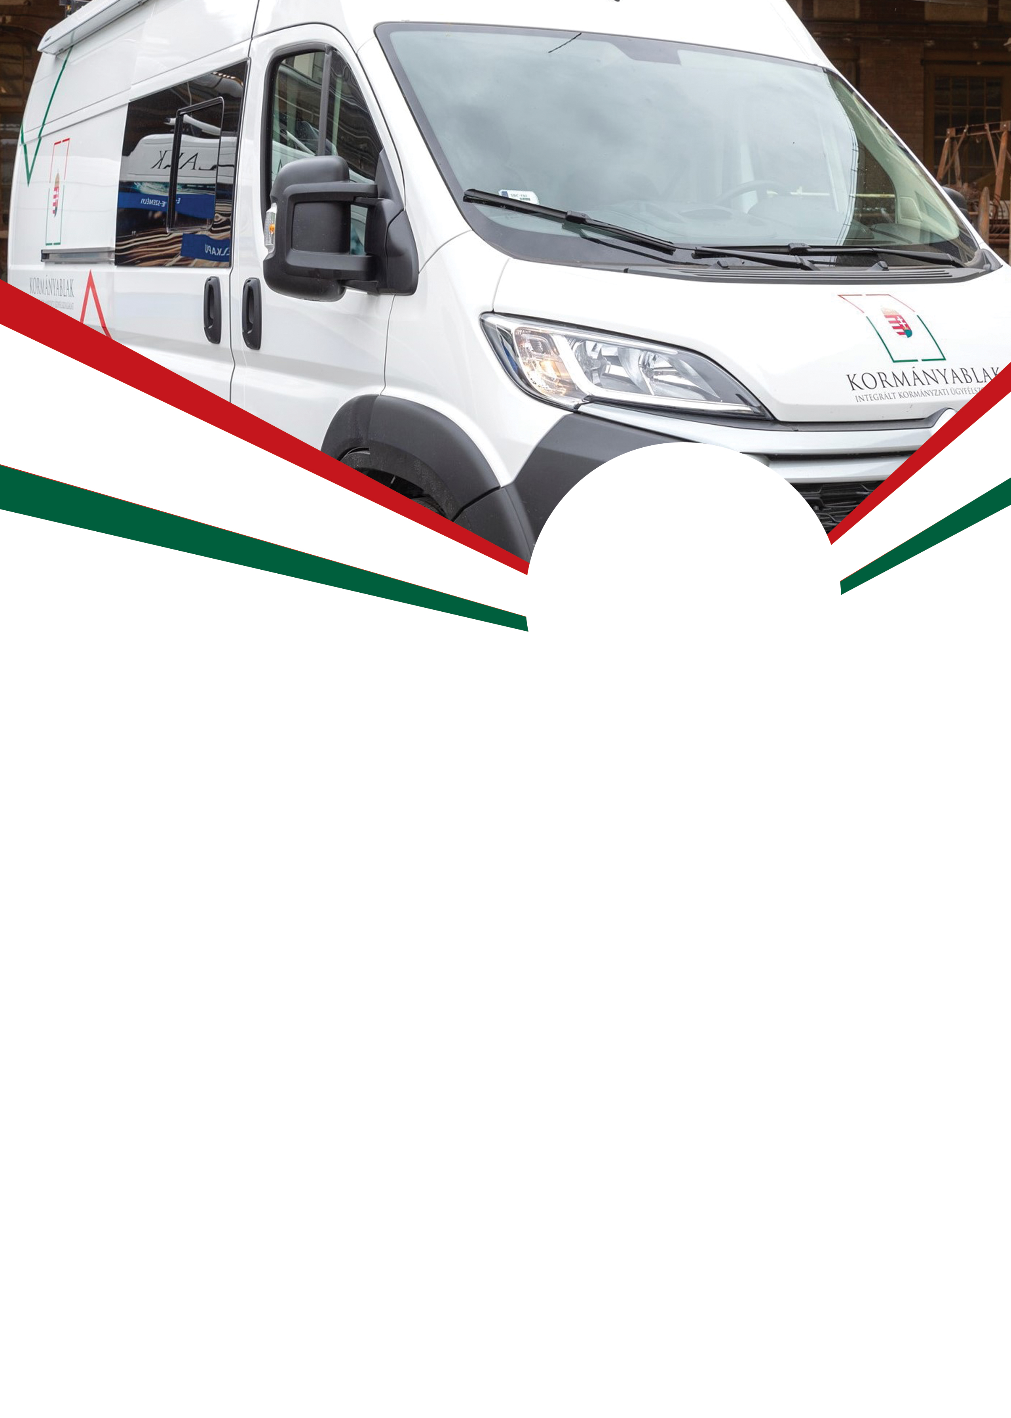

**KORMÁNYABLAKBUSZ ÉRKEZIK**

**BALATONSZÁRSZÓRA**

**HELYBE VISSZÜK** AZ ÜGYINTÉZÉST

**INTÉZHETŐ ÜGYEK:**

* **személyi igazolvány**
* **útlevél**
* **jogosítvány**
* **lakcím**
* **diákigazolvány**
* **parkolási igazolvány**

**(Illetékfizetésre csak bankkártyával van lehetőség.)**

**2023. OKTÓBER 3.**

**9:15-10:15**

**POLGÁRMESTERI HIVATAL**

**HŐSÖK TERE 1.**

**WWW.KORMANYHIVATALOK.HU**